## *LIBRO 2°, TÍTULO VI, CAPÍTULO I*

## ANEXO 1: *Esquema de Caseta de Seguridad Plegable*

**PLANTA**

**ABIERTO PLEGADO**

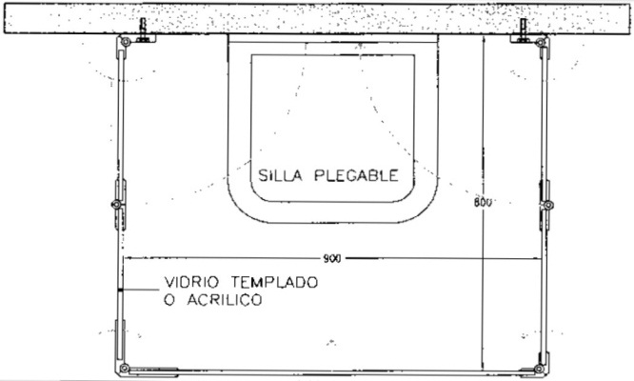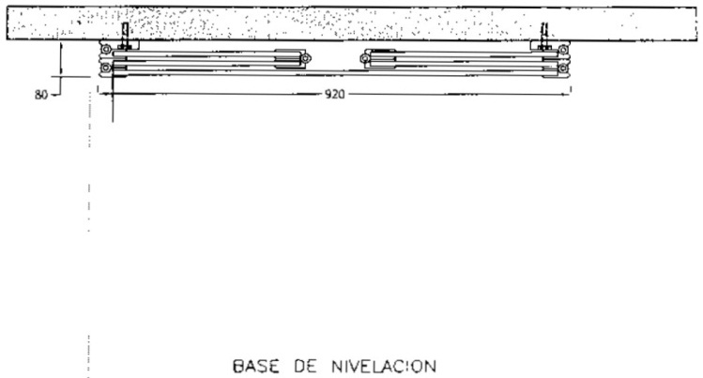

**ELEVACIONES**

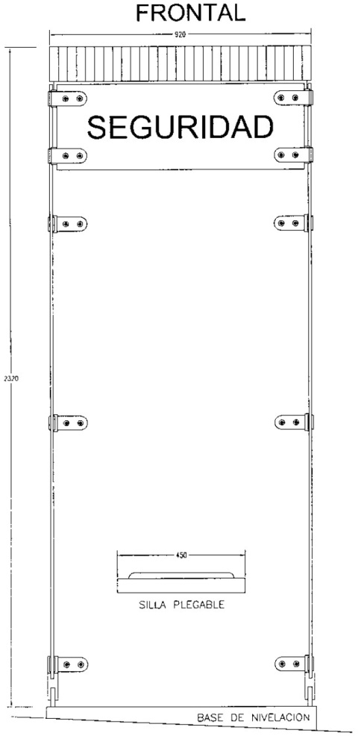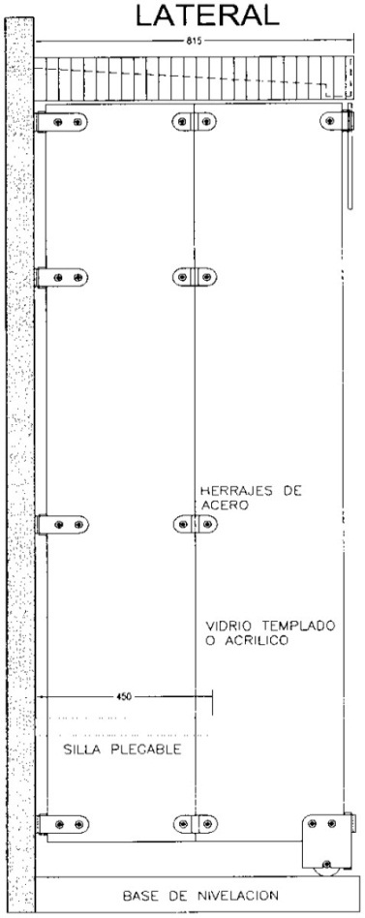

**VISTA EXTERNA**

